國民小學 數學科 解析卷(簡) 年 班 座號： 姓名：

- 填填看：每格1分，共100分
1.答案：○ ㄇ；○ ㄆ；○ ㄅ
解析：小琦的身高＞小樺的身高，小樺的身高＞小美的身高，所以看圖知道最矮的是小美，最高的是小琦。
2.答案：(１) 173；174；(２) 225；235；(３) 534；634
解析：(１) 172 往上數 1，依序是 173，174；(２) 215 往上數 10，是 225，235；(３) 434 依序往上數 100，分別是 534，634。
3.答案：(１) 12；12；(２) 4；4；(３) 0；0
解析：(１)一袋有 3 個奶油餅，4 袋是 3 個奶油餅的 4 倍；(２)一袋有 1 個奶油餅，4 袋是 1 個奶油餅的 4 倍；(３)一袋有 0 個奶油餅，4 袋是 0 個奶油餅的 4 倍。
4.答案：9
解析：先比較十位和個位，27＜95，所以 827＜895，但因為□27 要大於 895，所以□一定要大於 8，由此可得知□＝9。
5.答案：(１) 2；48；(２) 3；1；(３) 150；(４) 537
解析：1 公尺＝100 公分
6.答案：369
7.答案：876
解析：最大的數排在百位，第二大的數排在十位，第三大的數排在個位，所以答案為 876。
8.答案：17
解析：1 年有 12 個月。12＋5＝17。
9.答案：259
解析：257 和 258 相差 1，260 和 261 相差 1，1 個一數，從 258 向上數。
10.答案：8；6；48；48；5；53；53
11.答案：3；4
解析：1 公尺＝100 公分
12.答案：(１) 9；(２) 7
解析：(１) 27－3＝24，24－3＝21，21－3＝18，18－3＝15，15－3＝12，12－3＝9，9－3＝6，6－3＝3，3－3＝0 或用乘法算式記錄。
(５)每輛計程車坐 4 個人，27－4＝23，23－4＝19，19－4＝15，15－4＝11，11－4＝7，7－4＝3，坐完 6 輛計程車後，還剩下 3 個人沒搭到，所以需要 6＋1＝7 輛計程車。
13.答案：6；7
解析：個位：8＋♥ ＝14，所以♥ ＝6，寫 4 進 1 到十位。十位：1＋★＋2＝10，所以★＝7。
14.答案：2；11；22；11；2；22
解析：2×11 表示 2 有 11 個，也等於 11 的 2 倍。
15.答案：2；26
解析：1 公尺＝100 公分
226 公分
＝200 公分＋26 公分
＝2 公尺 26 公分
16.答案：(１) 3；(２) 5；(３)輕
17.答案：2；10
18.答案：170
19.答案：(１) 415；(２) 3；67
解析：1 公尺＝100 公分
20.答案：872；
百位 | 十位 | 個位
8 | 7 | 2

21.答案：2；18
解析：1 公尺＝100 公分
22.答案：439
解析：13 個十是 1 個百和 3 個十，3 個百和 1 個百合起來是 4 個百，4 個百、3 個十和 9 個一合起來是 439。
23.答案：6
解析：599 再加 1 是 5 個百和 10 個十，等於是 6 個百，也就是 600，可以拼成 6 座。
24.答案：小紅；小白；小綠
25.答案：110
26.答案：10
解析：2 隻  ＝2＋2＝4，2 隻 ：3＋3＝6，4＋6＝10
27.答案：8；5；40；40；4；44；44
解析：5 盒煎餃共有 8×5＝40 個，再加上 4 個，所以共有 40＋4＝44 個。
28.答案：8；40
29.答案：553
解析：5 張 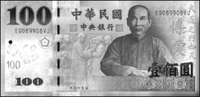 是 500 元，5 個 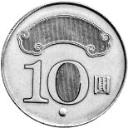 是 50 元，3 個  是 3 元，合起來是 553 元。
30.答案：100
31.答案：164
解析：乒乓球比羽毛球少 38 顆，乒乓球比較少。
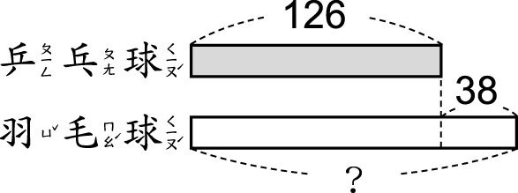
126＋38＝164
32.答案：8；72
解析：被乘數和乘數位置互換，積不變。
33.答案：14
解析：1 個星期有 7 天。7＋7＝14。
34.答案：
40 | 0 | 5 | 6 | 60 | 80 | 9
數 | 學 | 真 | 的 | 很 | 好 | 玩

35.答案：40；10；4；40
解析：10 的 4 倍是 10×4。
36.答案：133
解析：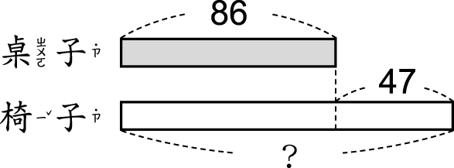
桌子比椅子少 47 張，桌子比較少。
86＋47＝133
37.答案：4；36

